**МОЯ МАМОЧКА РОДНАЯ!**

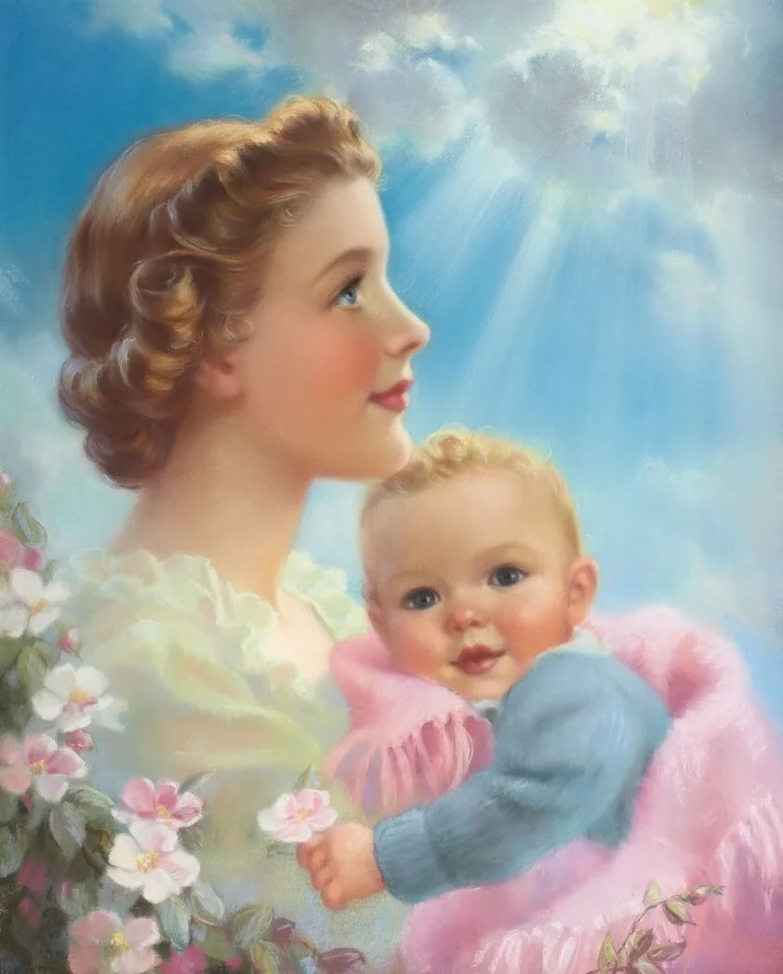

Среди многочисленных праздников, отмечаемых в нашей стране, День Материзанимает особое место. Это праздник, к которому никто не может остаться равнодушным. В этот день хочется сказать слова благодарности всем Матерям, которые дарят детям любовь, добро, нежность и ласку.

          День Матери в нашем дошкольном учреждении с участием детей группы № 5 «Гномики» прошёл очень ярко, трепетно и интересно. Ярким событием этого праздника стала конкурсно-игровая программа «Моя мамочка родная!», приготовленная для детей и мам.  Мамы с ребятами, соревновались, кто быстрей и лучше заправит кроватки, кто самая лучшая хозяюшка. Дети собирали маму на работу, а мамы изготавливали новогодние костюмы и пели весёлые частушки! Праздник закончился совместным парным танцем с любимой мамочкой, а также подарками, приготовленные их детьми.

В нашем детском саду происходят различные мероприятия, посвященные этому дню, главной целью которых являются воспитание у дошкольников любви и уважения к матери, развитие творческих способностей детей и создание уютной, домашней атмосферы праздника.